

**UNIVERSIDAD NACIONAL AUTÓMOMA**

**DE HONDURAS**

**FACULTAD DE CIENCIAS ESPACIALES**

**DEPARTAMENTO DE CIENCIA Y TECNOLOGÍAS DE LA INFORMACIÓN GEOGRÁFICA**

**ASIGNATURA: CTE-334 DESARROLLO DE APLICACIONES SISTEMAS DE**

**INFORMACIÓN GEOGRÁFICA**

**SECCIÓN: 1500**

**PROFESOR: ING. JOSÉ CÁCERES**

**TRABAJO: Examen_01**

**ALUMNO: HÉCTOR ORLANDO SOSA CÁRCAMO**

**CUENTA: 20131000363**

**LUGAR: CIUDAD UNIVERSITARIA, FRANCISCO MORAZÁN, TEGUCIGALPA M.D.C.**

**FECHA: 21 / 02 / 2021**

**EXAMEN 1 RESULTADOS**

1. Captura de pantalla de la ortofoto generada

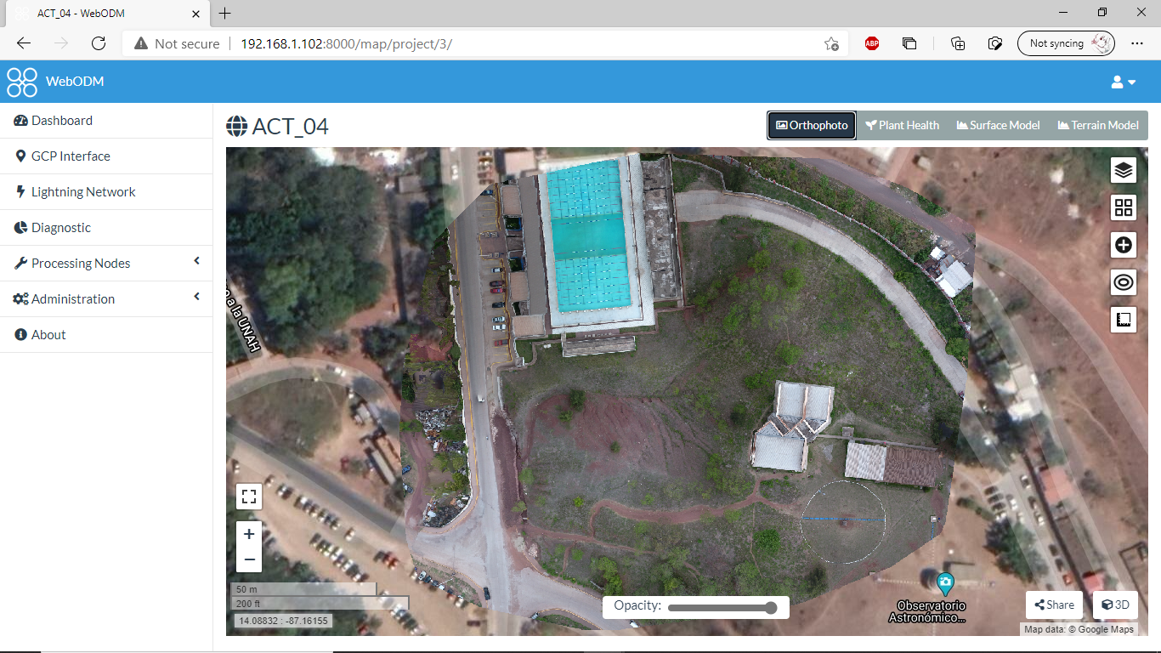

1. Captura de pantalla del DSM generado.

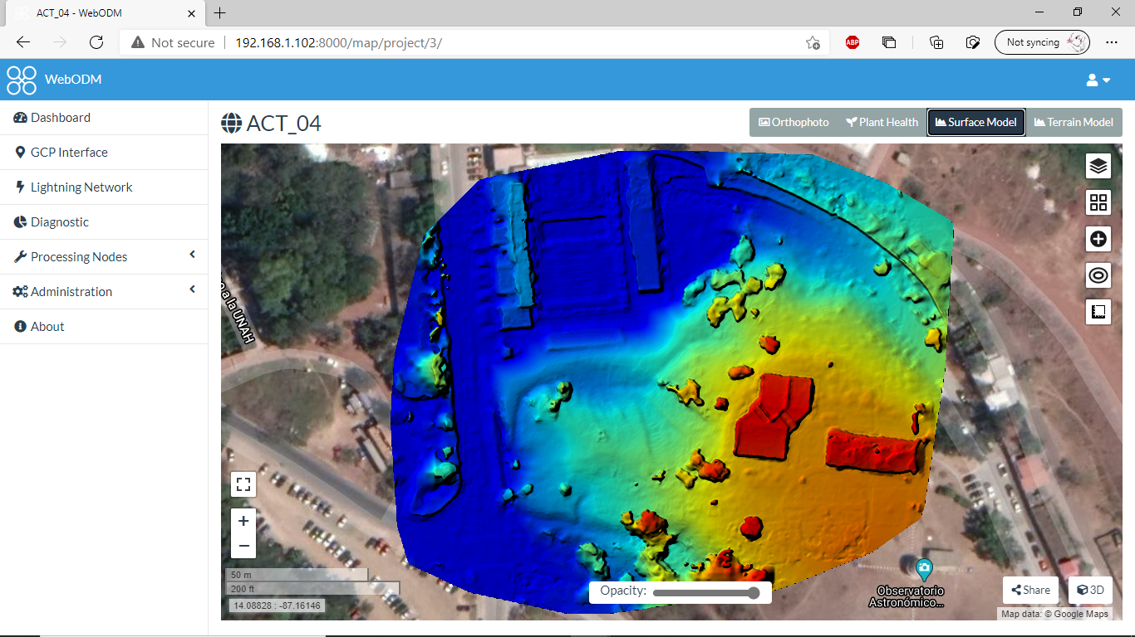

1. Captura de pantalla del DTM generado.

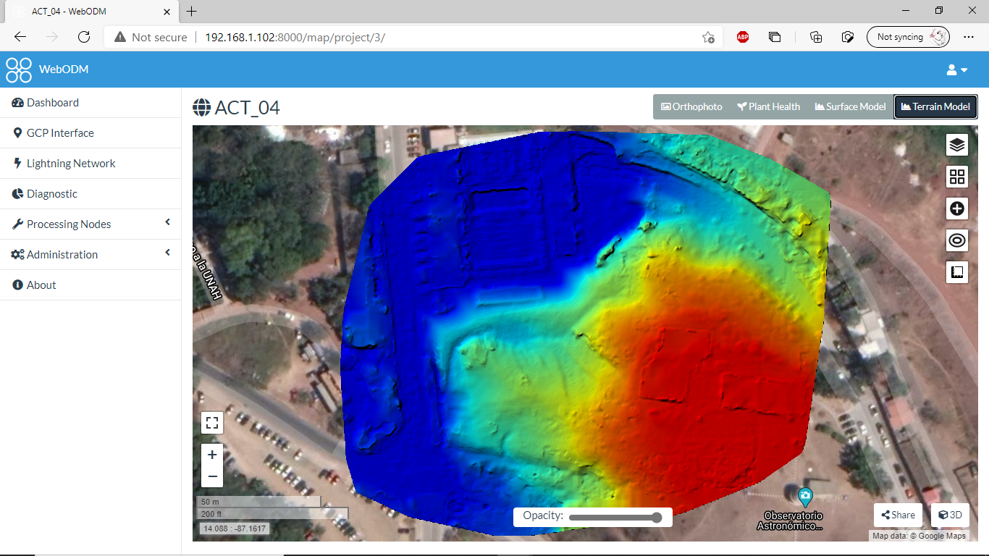

1. Captura de pantalla del modelo 3D generado.

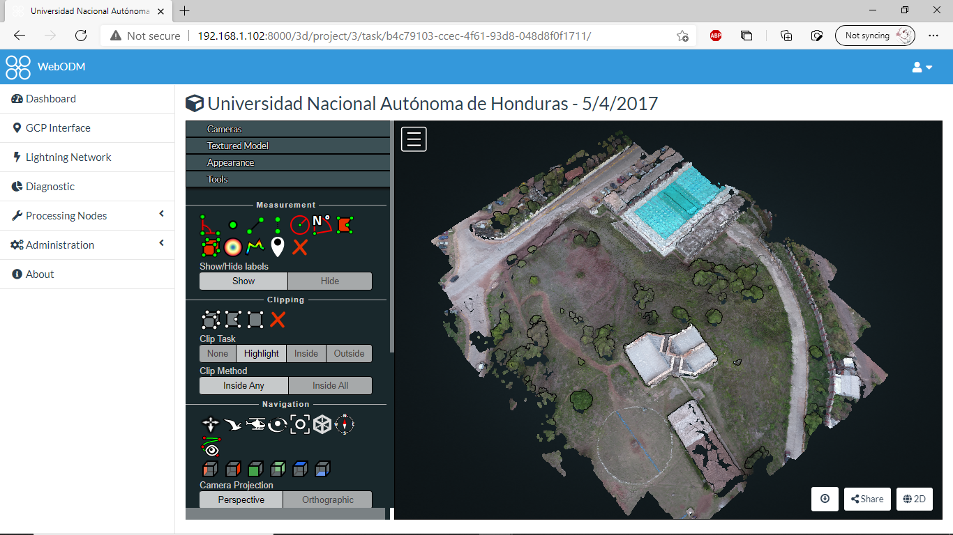

1. Comentar las diferencias, fortalezas y debilidades, entre correr ODM desde el desktop vrs desde el navegador.

Diferencias fortalezas y debilidades de ODM desktop

La principal diferencia es que en el ODM desktop se corre localmente en la computadora y necesita de Docker desktop por lo que ocupa tener activada la virtualización, siendo esta una debilidad ya que para una persona común tiene que entrar a la BIOS y configurarlo, otra debilidad que me paso fue que no sabía que no tenía conectada una RAM desde la última vez que limpie la laptop por lo que pude sentir de primera mano que para correr ODM ocupaba más RAM ya que se terminaba el proceso sin generar nada. Una fortaleza es que al tener todo listo no ocupa de nada mas para realizar el procesamiento de las imágenes.

Diferencias fortalezas y debilidades de ODM Web

La principal diferencia es que el WebODM se puede abrir desde cualquier dispositivo conectado a la red si se tiene el IP y como los procesos son desarrollados en el servidor respectivo el usuario tiene a su disposición de una interfaz fácil para crear proyectos siendo esta su mayor fortaleza al permitir su fácil uso, así como su visualización y posterior descarga del proyecto. Una debilidad que encontré es que requiere de una conexión estable de internet ya que al momento de trabajar cuando se cae el internet hay que reiniciar el servidor y volver a correr comandos si bien son sencillos hay que repetirlos cada vez que se caiga el internet y se reinicie el servidor porque se generaba otra IP distinta y también la capacidad del servidor esta dada por las capacidades que se le daban a la maquina virtual por lo que para proyectos mas pesados y complejos requiere de una computadora de mayor capacidad.